附件1：
退役大学生士兵考生资料上传示例
所有资料图片请按示所列顺序放在一个word文件中，请务必以“报考专业名称+姓名”命名。发送邮箱：272500948@qq.com
1.《2022年湖北省高校普通专升本补录报名申请表》（需本人下载打印后手写签字）
2.《应征公民入伍批准书》或《入伍通知书》均可
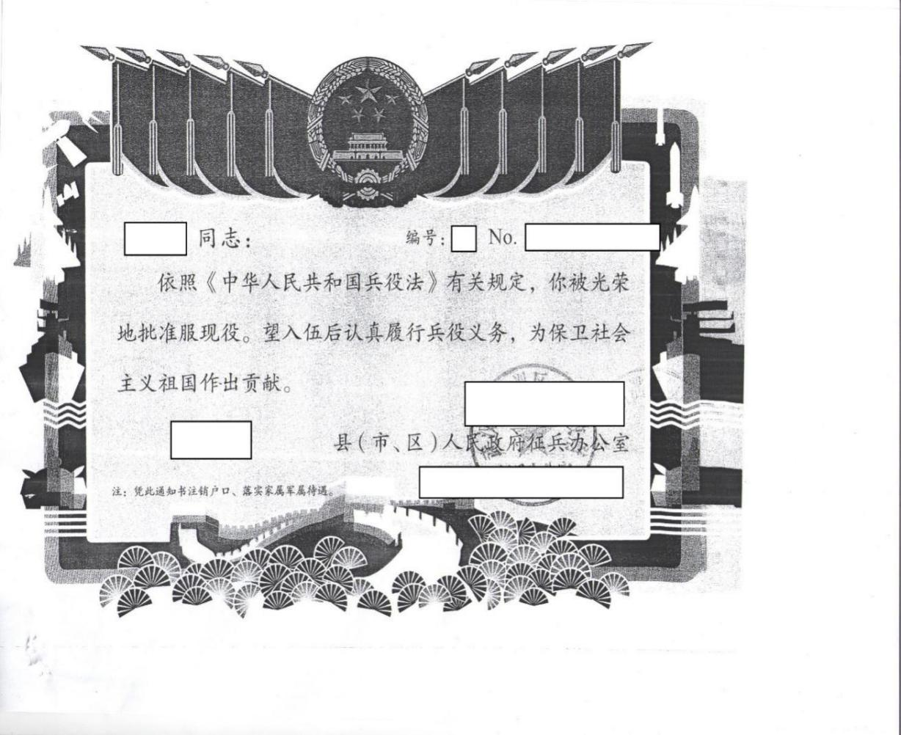
3.《退出现役证》及加盖地方民政部门的个人档案复印件均可
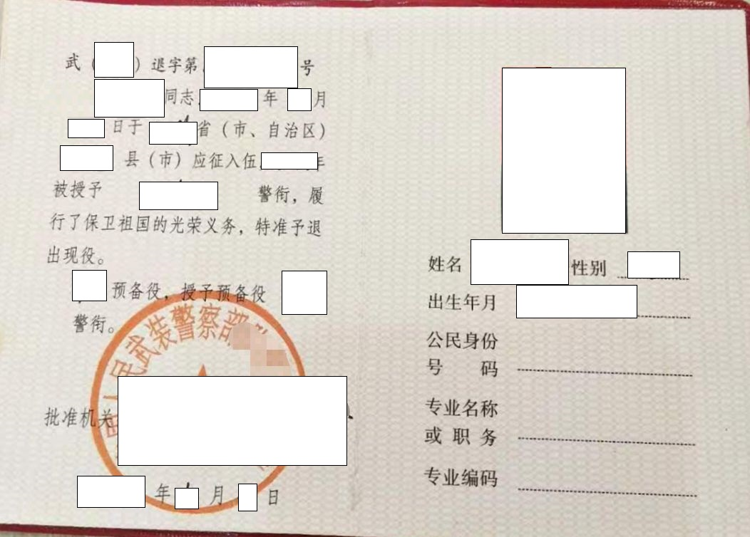
4.高职高专毕业证明（毕业证书）

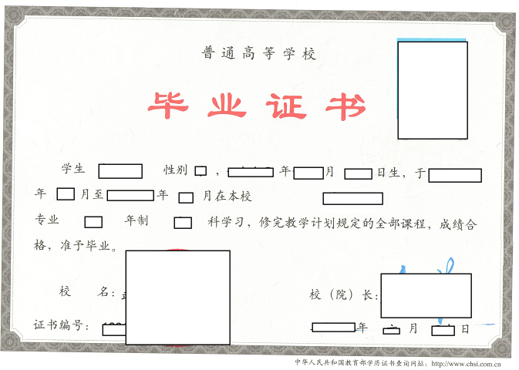

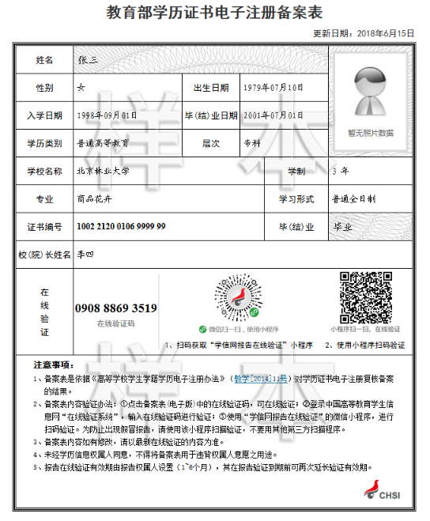
5. 教育部学历证书电子注册备案表
6.居民身份证正面照片等材料
